Ryhmings steptest

Testen er baseret på målinger under arbejde til steady state, og resultatet er et konditionstal, hvilket er en veldefineret fysiologisk størrelse.

konditionstal = max. O₂ mL/kg legemsvægt/min.

Teori:

- Hvad forstås ved steady state?

- Hvad kan man gøre for at forbedre sin kondition?

- Hvad menes der med iltgæld? Forklar vha. nedenstående figur

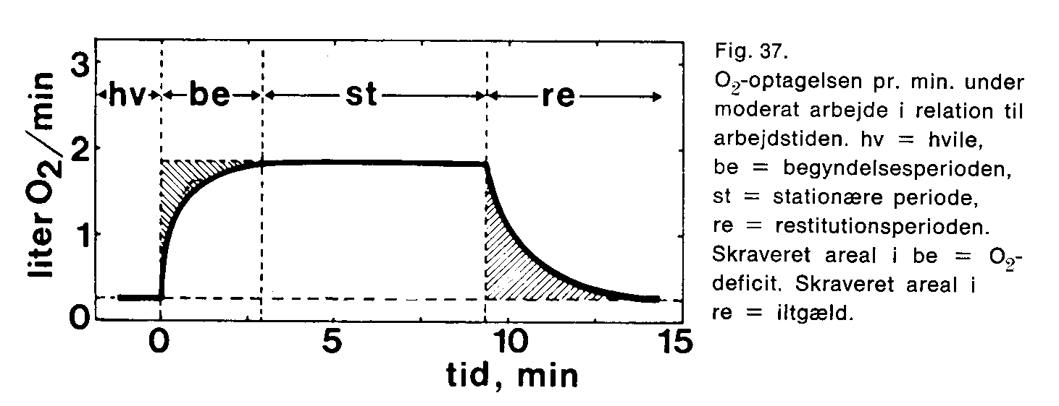

Materialer: | - En skammel (for piger 33 cm høj og for drenge 42 cm høj)  - metronom (find én på computeren)  - pulsmåler  - stopur (brug evt. stopur i mobiltelefonen)  - vægt

Fremgangs-måde: | - Forsøgspersonen (Fp) forsynes med pulsmåler (ur om håndleddet og rem om brystkassen – på huden). Kontrollér at den virker.  - Fp stiger op og ned på skammelen med en frekvens = 22,5 pr. min. Dvs. metronomen indstilles på 90 pr. min.  - Start stopuret samtidig med at Fp begynder. Det er vigtigt, at det ben, der sættes op på skamlen, strækkes helt hver gang, sådan at tyngdepunktsløftningen bliver lig med skamlens højde.  - Pulsen registreres hvert minut, og forsøget fortsættes, indtil pulsen er konstant (steady state = stationær periode) efter ca. 5-7 min. Brug Tabel 1 på sidste side som inspiration til hvordan I kan registrere jeres resultater under forsøget.  - Pulsen ved steady state benyttes til beregningerne.

Beregninger: | - På vedlagte Nomogram findes og afkrydses: vægt, skammelhøjde og puls. NB! Fra kropsvægten for piger tegnes en streg vandret ind på iltoptagelsesskalaen (V O₂ liter).  - Derefter forbindes dette punkt med den målte puls, der er afsat på pulsskalaen.  - Maximal iltoptagelse pr. minut (max. V O₂ liter pr. min.) kan nu aflæses på den midterste skala.  - Til sidst ganges med alderskorrektionsfaktoren.
Resultat-  behandling & diskussion: | - Vurdér din kondition og sammenlign med tabellen.  - Hvilken betydning har køn, alder, træningstilstand og rygning for resultatet?  - Er der væsentlige fejlkilder, som kan have påvirket resultatet?
Konklusion | Hvad har du lært af øvelsen?

Nomogram
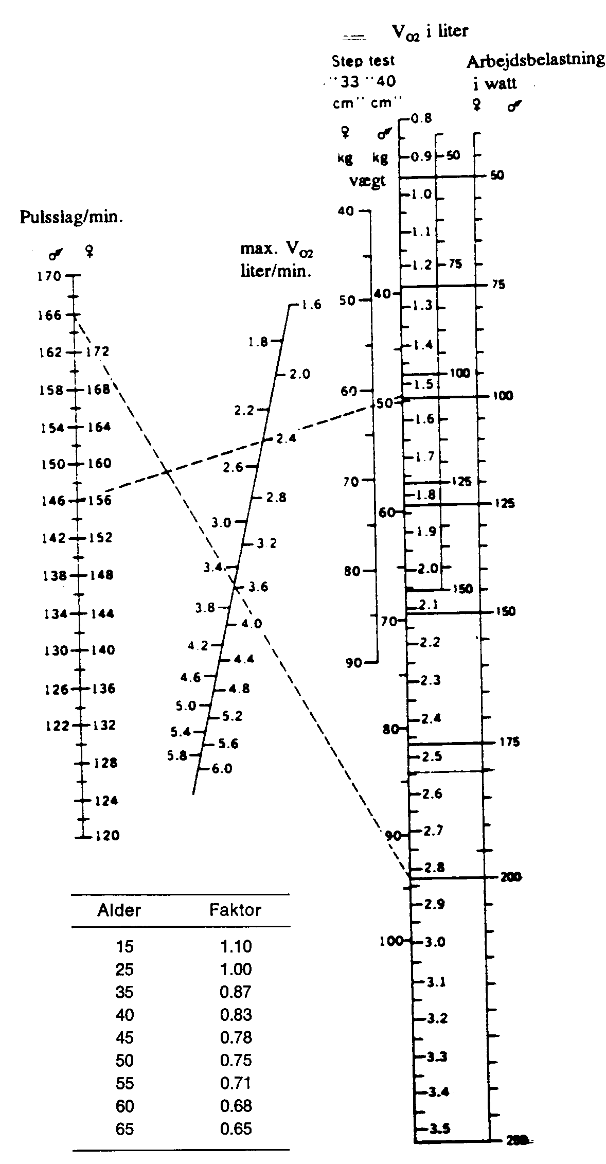

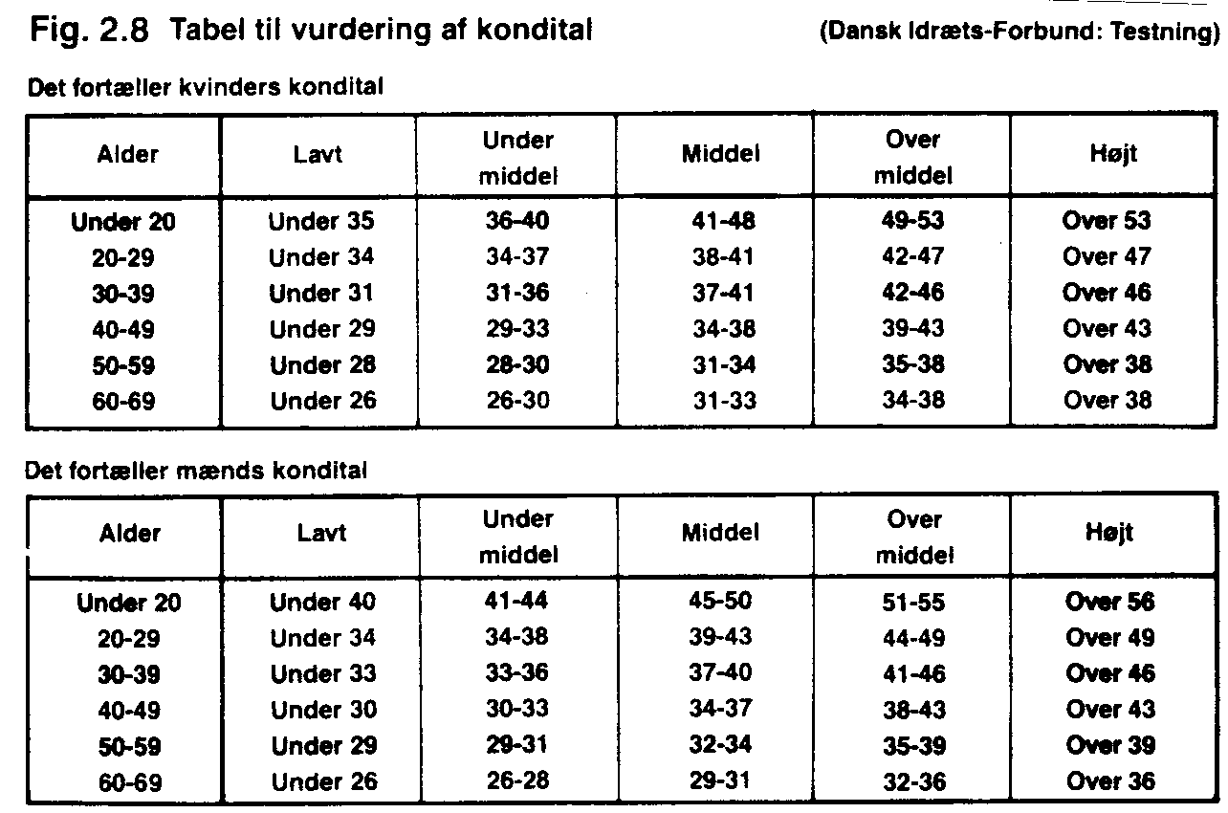

Tabel 1. Resultater fra forsøget “Ryhmings steptest” til bestemmelse af kondital.
Navn | Puls  Start | Puls  1 min | Puls  2 min | Puls  3 min | Puls  4 min | Puls  5 min | Puls  6 min | VO₂-max  (L O₂/min) | Vægt  (kg) | Kondi-  tal

